Отчёт по лабораторной работе №2

Исследование протокола TCP и алгоритма управления очередью RED

Гэинэ Андрей НФИбд-02-22

Содержание

# Цель работы

Исследовать протокол TCP и алгоритм управления очередью RED.

# Задание

1. Выполнить пример с дисциплиной RED.
2. Изменить протокол TCP с Reno на NewReno, Vegas. Пояснить результаты.
3. Внести изменения в отображаемые графики.

# Выполнение лабораторной работы

Разработал сценарий, реализующий модель согласно рис. 2.4, построил в Xgraph график изменения TCP-окна, график изменения длины очереди и средней длины очереди. (рис. [-@fig:001])

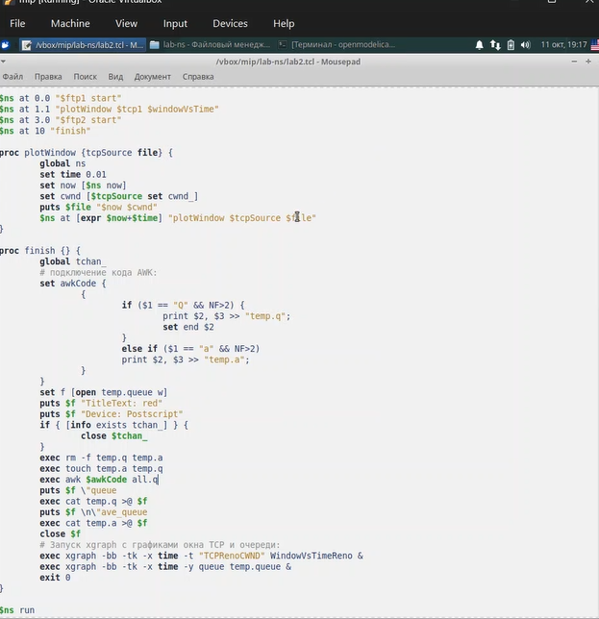

График изменения TCP-окна, график изменения длины очереди

Отобразил графики, запустив программу. Средняя длина очереди находится в диапазоне от 2 до 4. Макс. длина достигает значения 14. (рис. [-@fig:002])

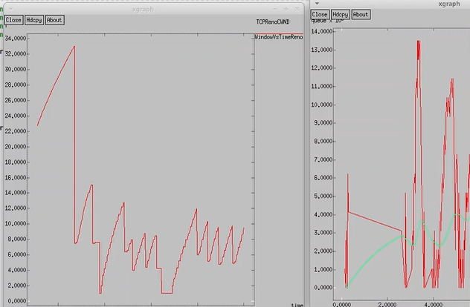

Отображение графиков для Reno

Изменил тип с Reno на NewReno (рис. [-@fig:003])

Изменение протокола TCP

Изменение протокола TCP

Отобразил графики, запустив программу. Значения длины очереди, макс. длины совпадает с предыдущими значениями. В обоих случаях окна увеличиваются до тех пор, пока не произойдет потеря сегмента (рис. [-@fig:004])

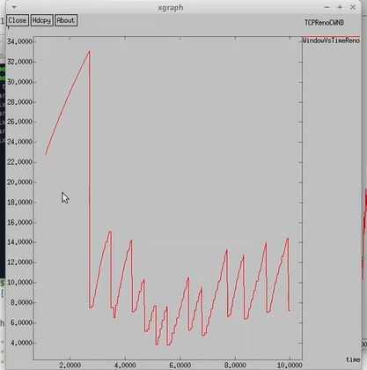

Отображение графиков для NewReno 1

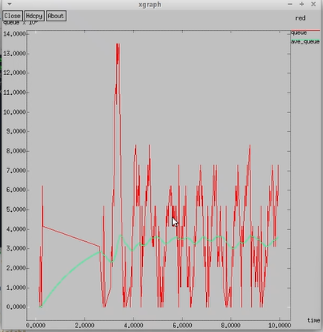

Отображение графиков для NewReno 2

Изменил тип с Reno на Vegas (рис. [-@fig:005])

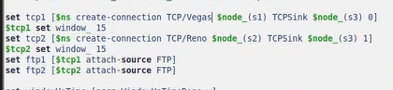

Изменение протокола TCP

Отобразил графики, запустив программу. Видно, что при Vegas макс. размер окна составляет 20, а не 34. TCP Vegas обнаруживает перегрузку до того, как теряется пакет, мгновенно уменьшается размер окна. (рис. [-@fig:006])

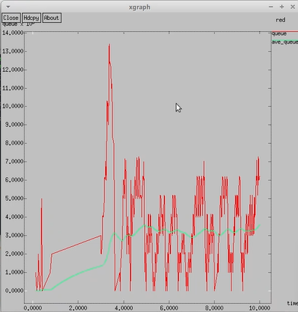

Отображение графиков для Vegas 1

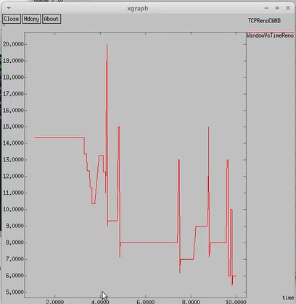

Отображение графиков для Vegas 2

Внес изменения в код программы. Поменял цвет фона, траекторий , подписей. (рис. [-@fig:007])

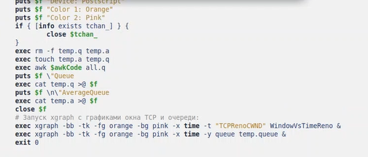

Изменение графиков

Отобразил новые графики, запустив программу. (рис. [-@fig:008])

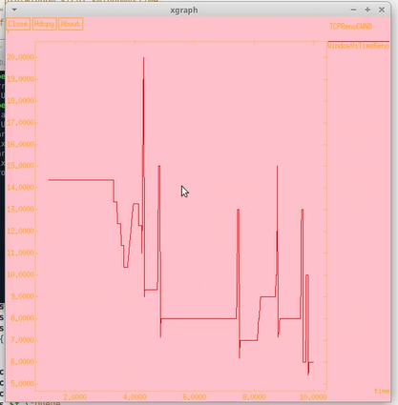

Видоизмененные графики

# Выводы

Исследовал протокол TCP и алгоритм управления очередью RED.